Осенью у Муравьёв подмокла пшеница; они её сушили. Голодная стрекоза попросила у них корму. Муравьи сказали:— Что ж ты летом не собрала корму?Она сказала: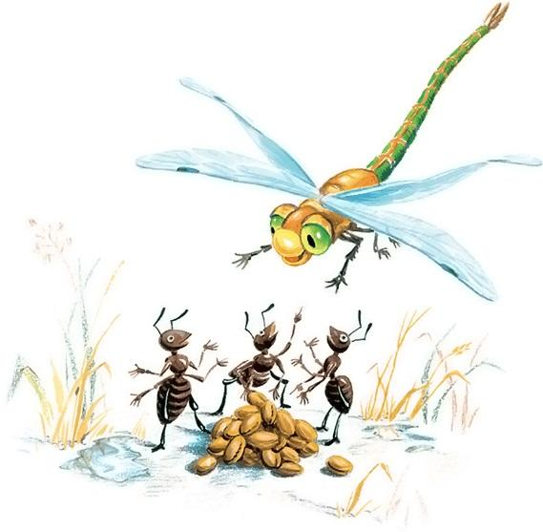— Недосуг было: песни пела.Они засмеялись и говорят:— Если летом играла, зимой пляши.

